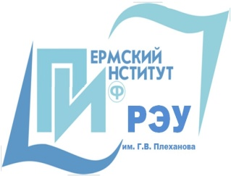 | ПЕРМСКИЙ ИНСТИТУТ (филиал)  федерального государственного бюджетного образовательного учреждения высшего образования  «Российский экономический университет им. Г. В. Плеханова»
Центр дополнительного профессионального образования
приглашает на программу дополнительного образования
Основы потребительской грамотности
Модуль 1. «Защита прав потребителей»
Закон РФ от 07.02.1992 N 2300-1 (ред. от 18.04.2018) "О защите прав потребителей"
Права потребителей при продаже некачественного товара
Права потребителей на обмен товара надлежащего качества
Права потребителей при некачественном выполнении работ (оказании услуг)
Права потребителей при нарушении сроков выполнения работ (оказания услуг)
Модуль 2. «Питание и здоровье»
Понятие «рациональное питание»
Принципы рационального питания
Характеристика альтернативных теорий питания: вегетарианство, сыроедение и др.
Особенности питания лиц, занятых умственным трудом
Особенности питания лиц, занятых физическим трудом
Особенности питания лиц пожилого возраста
Особенности питания детей и подростков, спортсменов, беременных и кормящих женщин
Диетическое питание. Характеристика основных диет.
Лечебно-профилактическое питание. Характеристика рационов ЛПП.
Безопасность продуктов питания.
Модуль 3. «Правильный и безопасный выбор товаров разных видов»
Что должно быть на маркировке товаров?
Как выбрать подлинные ювелирные украшения?
Уход за кожей в зависимости от возраста и выбор безопасной косметики.
Как правильно выбрать товары бытовой химии, одежды, обуви и др.

Занятия проводят ведущие преподаватели кафедры товароведения и экспертизы товаров.
Начало занятий: по мере формирования группы.
Время проведения: дневная, вечерняя, группа выходного дня
Место проведения: г. Пермь, ул. Мира, 98; бульвар Гагарина,57-59; Борчанинова,1
Продолжительность обучения: 24 часа (2-3 раза в неделю)
Документ об образовании: сертификат Пермского института (филиала) установленного образца.
Стоимость семинара: 2 100 руб.

За подробной информацией обращаться по адресу:
г. Пермь, Бульвар Гагарина – 59, каб. 103
Контактный тел./факс (342) 282-01-10.
Е-mail: odo@rsute.perm.ru, www.rea.perm.ru

